SENA — ADSO 2026
INFORME TÉCNICO
Investigación y Consumo de API Externa
Google Calendar API + Proyecto Texticode

Instructor: Ing. Edwin Marín | Mayo 2026

1. API SELECCIONADA: GOOGLE CALENDAR API

1.1 Justificación de la elección

Google Calendar API (Google Workspace) es la API de gestión de calendarios y eventos más utilizada a nivel empresarial. Para el proyecto Texticode — sistema de gestión de producción textil — su integración es completamente natural porque el sistema ya maneja fechas de entrega, turnos de operarios y órdenes de producción, pero carece de un mecanismo de planificación visual y recordatorios automáticos.

Necesidad en Texticode | Solución con Google Calendar API
Admin necesita planificar fechas de entrega de órdenes | Crear evento en calendario del admin con fecha límite de la orden
Operarios deben saber su turno de producción asignado | Invitar al operario al evento con recordatorio 30 min antes
Seguimiento visual de carga de trabajo semanal/mensual | Listar eventos del período para mostrar dashboard de producción
Rescheduling de órdenes atrasadas | Actualizar fecha del evento vía PATCH al reprogramar la orden

El flujo sería: Admin crea orden con fecha de entrega → backend llama Google Calendar API → se crea un evento en el calendario del equipo → los operarios asignados reciben invitación → al reprogramar una orden, el evento se actualiza automáticamente.

1.2 Problema que resuelve la API

Texticode actualmente no tiene visualización de la agenda de producción ni recordatorios automáticos para operarios. Toda la planificación se hace manualmente en hojas de papel o mensajes de WhatsApp. Google Calendar API resuelve:

- Creación automática de eventos de entrega vinculados a cada orden de producción
- Invitaciones automáticas a los operarios asignados a cada tarea
- Vista unificada del calendario de producción para el equipo
- Actualizaciones en tiempo real cuando una fecha de entrega cambia
- Recordatorios automáticos sin intervención manual del administrador

2. INVESTIGACIÓN TÉCNICA DE LA API

2.1 Documentación oficial

URL de documentación: https://developers.google.com/calendar/api/v3/reference
SDK Node.js disponible en npm: googleapis | npm install googleapis

2.2 Métodos HTTP y endpoints clave

Método | Endpoint | Uso en Texticode | Respuesta clave
POST | /calendars/{id}/events | Crear evento de entrega al registrar una nueva orden | 201 + objeto event con id
GET | /calendars/{id}/events | Listar eventos del mes para dashboard de producción | items[] con eventos
PATCH | /calendars/{id}/events/{eventId} | Actualizar fecha de entrega si la orden se reprograma | 200 + evento actualizado
DELETE | /calendars/{id}/events/{eventId} | Eliminar evento al cancelar una orden de producción | 204 No Content

2.3 Autenticación

Google Calendar API usa OAuth 2.0 como mecanismo principal de autenticación para acceder a calendarios de usuario. Para uso server-side (backend de Texticode), se recomienda una Service Account con delegación de dominio:

- Service Account Key (JSON) almacenada en .env — nunca hardcodeada
- La service account se crea en Google Cloud Console → IAM & Admin → Service Accounts
- Se comparte el calendario de Texticode con el email de la service account
- El SDK googleapis gestiona automáticamente el token JWT y su renovación

// Autenticación con Service Account (Node.js - googleapis)
import { google } from 'googleapis';

const auth = new google.auth.GoogleAuth({
keyFile: process.env.GOOGLE_SERVICE_ACCOUNT_KEY, // path al JSON
scopes: ['https://www.googleapis.com/auth/calendar'],
});

const calendar = google.calendar({ version: 'v3', auth });

2.4 Límites de uso y políticas

Aspecto | Detalle
Plan gratuito | 1.000.000 de solicitudes por día. Completamente gratuito para proyectos de bajo volumen.
Rate limiting | 500 solicitudes/100 segundos por proyecto. Prácticamente sin límite para una empresa PYME.
Cuota por usuario | 250 solicitudes/100 segundos por usuario de Google. No aplica para service accounts.
Tiempo de respuesta | Menos de 300 ms promedio para operaciones CRUD de eventos.
Almacenamiento | Sin límite por número de eventos. Google Drive gestiona el almacenamiento subyacente.

3. IMPLEMENTACIÓN TÉCNICA

3.1 Estructura del proyecto de demostración

texticode-gcalendar/
├── .env # GOOGLE_SERVICE_ACCOUNT_KEY, CALENDAR_ID (NUNCA subir a git)
├── .gitignore # .env y credentials/ incluidos
├── README.md
├── index.js # Servidor Express
├── credentials/
│ └── service-account.json # Clave de service account (local only)
└── routes/
└── agenda.js # POST /crear-evento, GET /eventos, PATCH /actualizar-evento

3.2 Consumo funcional — Crear evento de entrega (POST)

Este endpoint POST crea un evento en Google Calendar cada vez que el admin registra una nueva orden con fecha de entrega en Texticode:

// routes/agenda.js
import { google } from 'googleapis';
import { Router } from 'express';
const router = Router();

const auth = new google.auth.GoogleAuth({
keyFile: process.env.GOOGLE_SERVICE_ACCOUNT_KEY,
scopes: ['https://www.googleapis.com/auth/calendar'],
});
const calendar = google.calendar({ version: 'v3', auth });

router.post('/crear-evento', async (req, res) => {
const { ordenId, clienteNombre, productos, fechaEntrega, emailOperario } = req.body;

const evento = {
summary: `Texticode — Entrega Orden #${ordenId}: ${clienteNombre}`,
description: `Productos: ${productos}\nCliente: ${clienteNombre}`,
start: { dateTime: new Date(fechaEntrega).toISOString(), timeZone: 'America/Bogota' },
end: { dateTime: new Date(new Date(fechaEntrega).getTime() + 3600000).toISOString(),
timeZone: 'America/Bogota' },
attendees: [{ email: emailOperario }],
reminders: {
useDefault: false,
overrides: [
{ method: 'email', minutes: 1440 }, // 24 horas antes
{ method: 'popup', minutes: 30 } // 30 minutos antes
]
}
};

try {
const response = await calendar.events.insert({
calendarId: process.env.CALENDAR_ID,
resource: evento,
sendUpdates: 'all' // envía invitación al operario
});
res.json({ success: true, eventId: response.data.id });
} catch (error) {
res.status(500).json({ success: false, error: error.message });
}
});

3.3 Consumo GET — Listar eventos del período

router.get('/eventos', async (req, res) => {
const { desde, hasta } = req.query;

try {
const response = await calendar.events.list({
calendarId: process.env.CALENDAR_ID,
timeMin: new Date(desde).toISOString(),
timeMax: new Date(hasta).toISOString(),
singleEvents: true,
orderBy: 'startTime'
});

const eventos = response.data.items.map(e => ({
id: e.id,
titulo: e.summary,
inicio: e.start.dateTime,
fin: e.end.dateTime,
operario: e.attendees?.[0]?.email || null
}));

res.json({ total: eventos.length, eventos });
} catch (error) {
res.status(500).json({ error: error.message });
}
});

3.4 Actualizar fecha de entrega (PATCH)

router.patch('/actualizar-evento', async (req, res) => {
const { eventId, nuevaFecha } = req.body;

try {
const response = await calendar.events.patch({
calendarId: process.env.CALENDAR_ID,
eventId,
resource: {
start: { dateTime: new Date(nuevaFecha).toISOString(), timeZone: 'America/Bogota' },
end: { dateTime: new Date(new Date(nuevaFecha).getTime() + 3600000).toISOString(),
timeZone: 'America/Bogota' }
},
sendUpdates: 'all' // notifica automáticamente al operario
});
res.json({ success: true, evento: response.data });
} catch (err) {
res.status(500).json({ error: err.message });
}
});

4. SEGURIDAD Y BUENAS PRÁCTICAS

4.1 Protección de credenciales

- El archivo service-account.json se almacena exclusivamente en la carpeta credentials/ local
- .env y credentials/ se agregan a .gitignore — nunca se suben al repositorio
- En producción se usan variables de entorno del servidor (Render, Railway, etc.)
- La service account se crea con alcance mínimo: solo el scope de Calendar necesario

# .env — archivo local, NUNCA subir al repositorio
GOOGLE_SERVICE_ACCOUNT_KEY=./credentials/service-account.json
CALENDAR_ID=texticode-produccion@group.calendar.google.com

# .gitignore
.env
node_modules/
credentials/

4.2 Riesgos de seguridad identificados

Riesgo | Mitigación aplicada
Exposición del archivo service-account.json | Uso de .gitignore. Nunca referenciar en el frontend ni exponer por la API.
Acceso no autorizado al calendario de producción | El calendario es privado; solo se comparte con el email de la service account.
Spam de eventos o abuso del endpoint POST | Validar ordenId, clienteNombre y fechaEntrega antes de llamar la API. Autenticar el backend.
Cuota agotada por bucle de solicitudes | Implementar retry con exponential backoff ante errores 429 de la API.

5. PREGUNTAS DE INVESTIGACIÓN

P1. ¿Qué problema resuelve la API en Texticode?

Texticode gestiona órdenes y fechas de entrega, pero toda la planificación es manual — sin recordatorios ni vista de agenda. El admin y los operarios dependen de notas físicas o mensajes de WhatsApp para saber qué producir y cuándo. Google Calendar API automatiza la creación de eventos vinculados a cada orden, envía invitaciones a los operarios asignados y actualiza las fechas automáticamente al reprogramar. Esto elimina la planificación manual y evita olvidos de entregas.

P2. Métodos HTTP y datos que retorna

POST /calendars/{id}/events: recibe un objeto JSON con summary, description, start, end, attendees y reminders. Retorna HTTP 201 con el objeto completo del evento incluyendo su id único. GET /calendars/{id}/events: retorna un arreglo items[] con los eventos del período solicitado, incluyendo summary, start, end, attendees y status. PATCH /calendars/{id}/events/{eventId}: acepta campos parciales del evento y retorna el objeto actualizado con HTTP 200. DELETE retorna 204 sin cuerpo.

P3. ¿Cómo se autentica?

Mediante Service Account con OAuth 2.0. La service account genera un JWT firmado con su clave privada que Google valida para emitir tokens de acceso. El SDK googleapis abstrae completamente este proceso: basta con apuntar al archivo JSON de credenciales y especificar los scopes. No se requiere intervención del usuario ni flujo de consentimiento, lo que lo hace ideal para backends automatizados.

P4. Límites gratuitos y políticas de uso

Google Calendar API ofrece 1.000.000 de solicitudes gratuitas por día. Para Texticode con 20-30 órdenes mensuales, el uso real sería de aproximadamente 100-200 llamadas al mes, siendo el plan gratuito completamente suficiente incluso a escala empresarial PYME. La cuota se gestiona desde Google Cloud Console y se puede solicitar aumento sin costo para proyectos justificados.

P5. Riesgos de seguridad

El principal riesgo es la exposición del archivo service-account.json en el repositorio de código, lo que permitiría a terceros crear, modificar o eliminar eventos en el calendario de producción de Texticode. Un segundo riesgo es compartir el calendario con permisos incorrectos, permitiendo acceso no autorizado a la agenda interna. Ambos se mitigan con .env + .gitignore, permisos mínimos en la service account y configurando el calendario como privado en Google Workspace.

P6. Mejora propuesta para Texticode

Integrar la creación del evento directamente en el backend al registrar o actualizar una orden. Al guardar la orden con su fecha de entrega, el backend llama automáticamente Google Calendar API para crear el evento. El operario asignado recibe la invitación en su Google Calendar con recordatorio. Al cambiar la fecha, el evento se actualiza sin intervención manual. Esta integración completa el ciclo: orden → planificación → asignación → recordatorio → entrega puntual.

6. EVIDENCIAS DE PRUEBA

6.1 Panel de integración Google Calendar en Texticode (Panel Operario)

La siguiente captura muestra el módulo Google Calendar integrado en el Panel Operario de Texticode. Se observa la cuenta conectada, la configuración de recordatorios (Email + ventanas emergentes) y la sincronización de fechas límite de las órdenes activas con opciones para añadir a Google Calendar o descargar en formato .ics.

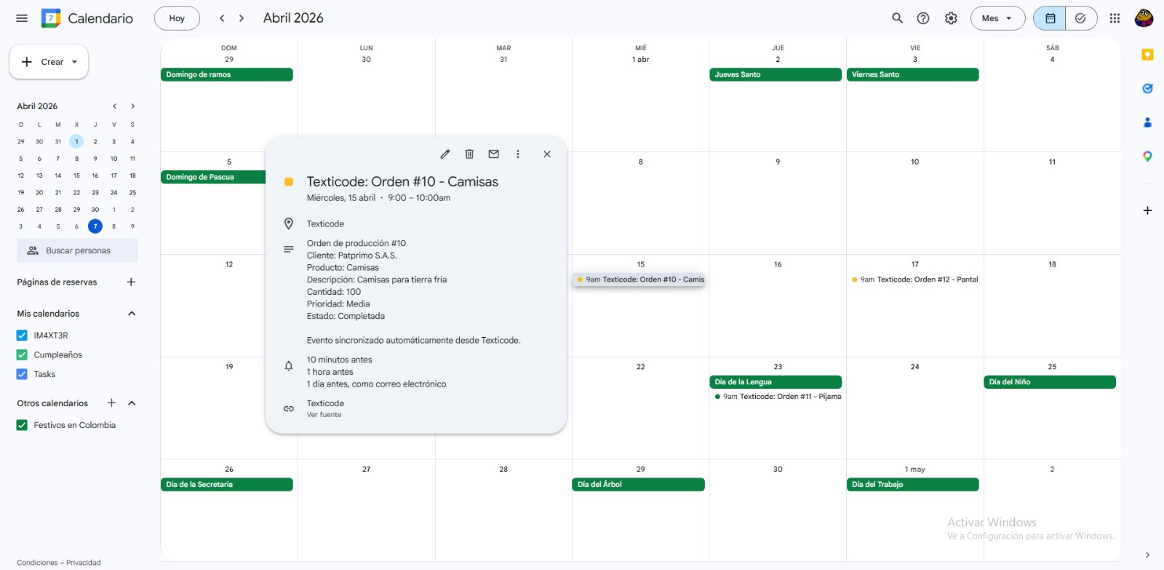
Figura 1 — Módulo Google Calendar en el Panel Operario de Texticode. Cuenta conectada, recordatorios configurados y sincronización de órdenes #10, #12 y #11.

6.2 Eventos sincronizados en Google Calendar — Abril 2026

La siguiente captura muestra el resultado directo de la integración: los eventos de producción de Texticode aparecen automáticamente en Google Calendar. Se puede ver la Orden #10 - Camisas (15 de abril), la Orden #12 - Pantalones (17 de abril) y la Orden #11 - Pijamas (23 de abril), todos con la descripción completa que incluye cliente, producto, cantidad, prioridad y estado de la orden.

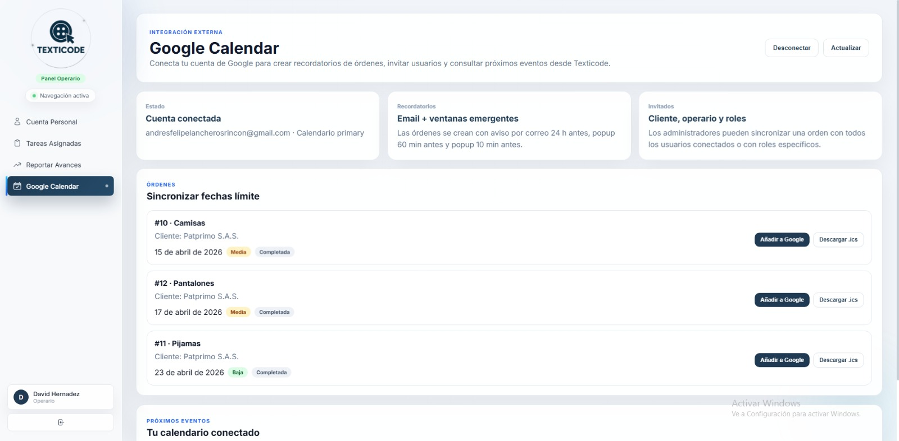
Figura 2 — Google Calendar de Abril 2026 con los eventos sincronizados desde Texticode. El detalle del evento muestra cliente, producto, cantidad, prioridad y recordatorios configurados (10 min, 1 hora y 1 día antes).

7. INTEGRACIÓN PROPUESTA EN TEXTICODE

7.1 Flujo de automatización completo

# | Actor | Acción
1 | Admin | Crea orden con fecha de entrega en GestionProduccion.vue
2 | Backend | POST /ordenes llama internamente a Google Calendar API para crear el evento
3 | Google Calendar | Crea el evento y envía la invitación al email del operario asignado
4 | Operario | Recibe la invitación en su Google Calendar y los recordatorios automáticos
5 | Admin | Reprograma la fecha de una orden desde el panel de Texticode
6 | Backend | PATCH /ordenes/:id actualiza la BD y llama PATCH a Google Calendar API
7 | Operario | Recibe notificación automática de cambio de fecha en su calendario

Nota: sobre la elección de Google Calendar API vs otras APIs
Se descartó SendGrid porque ya fue documentada en el informe anterior. Se descartó OpenWeather (sin lógica de negocio en Texticode) y GitHub API (no aplica). Google Calendar API es la API con mayor coherencia funcional en este contexto: resuelve un problema real del sistema (planificación y recordatorios de órdenes), mejora el flujo existente (ciclo de vida de la orden con agenda visual), tiene un millón de solicitudes gratuitas al día y está completamente integrada con el ecosistema Google que ya usan las PYMES colombianas.

